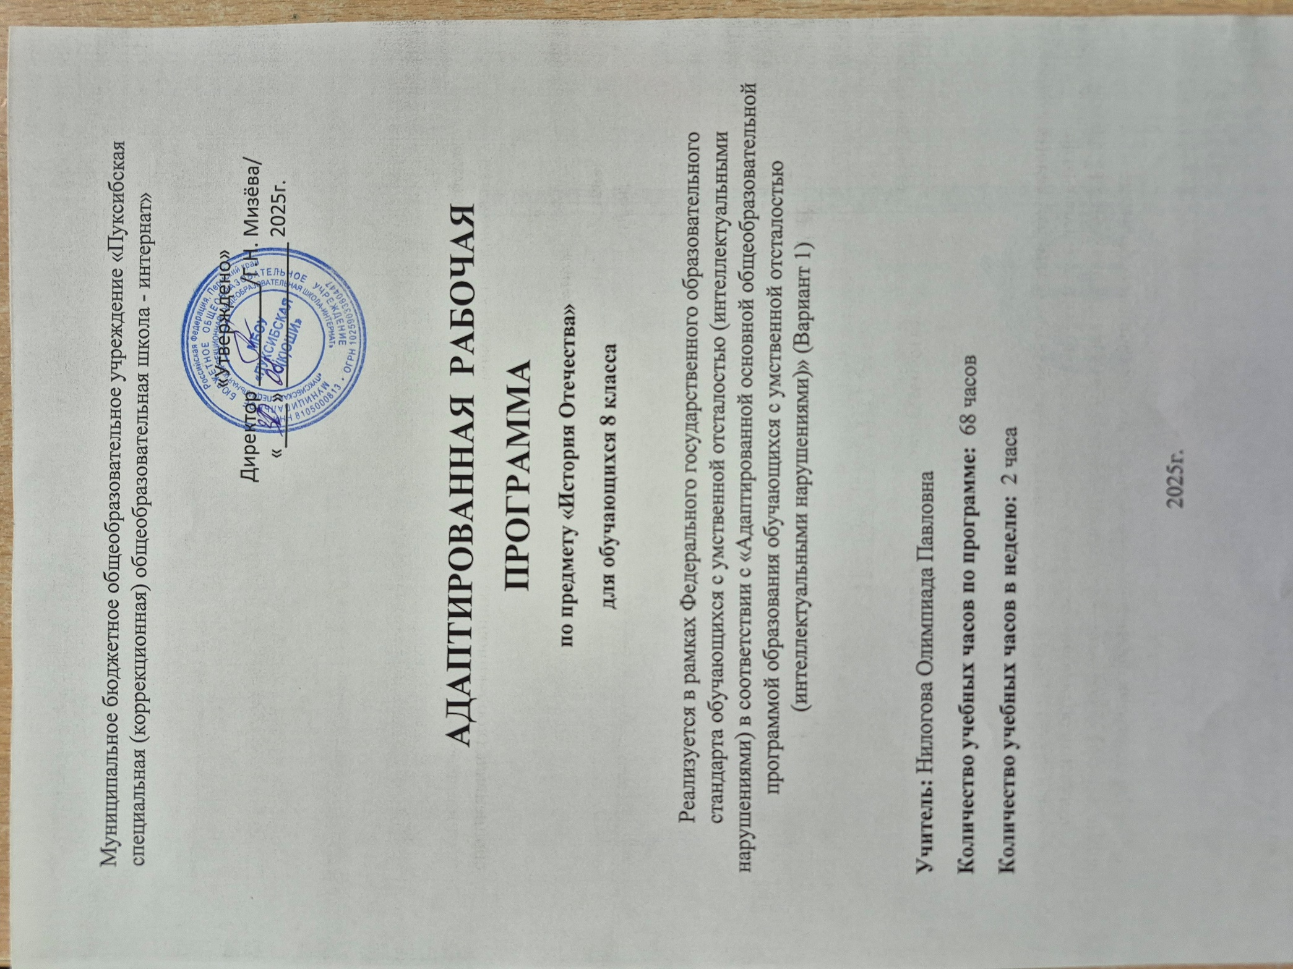

Пояснительная записка
Нормативные акты и учебно-методические документы, на основании которых разработана рабочая программа:
Федерального закона от 29.12.2012 № 273-Ф3 «Об образовании в Российской Федерации»
Государственный образовательный стандарт, утвержденный приказом Минобразования России от 05.03. 2004 г. №1089.
Рабочая программа по истории составлена в соответствии с программой под редакцией доктора педагогических наук В.В.Воронковой «Программы специальных (коррекционных) общеобразовательных учреждений VIII вида 5-9 классы. Сборник 1» изд. «Владос» 2001 г.
Решение коллегии МОРФ от 28.12.94 № 24/ «О стратегии развития исторического и обществоведческого образования в общеобразовательных учреждениях».
Письмо МОРФ от 06.02.95 № 151/«О гражданском образовании и изучении Конституции РФ».
Общее среднее образование России: Сборник нормативных документов. – М., 1995-2003 гг.
На основе:
Примерной Адаптированной основной общеобразовательной программы образования обучающихся с умственной отсталостью (интеллектуальными нарушениями):
Учебного плана МБОУ «Пуксибская С(К) школа – интернат»

Цель: сформировать у обучающихся способность изучать разнообразный исторический материал и использовать его в своей деятельности.
Задачи:
Образовательные:
усвоить важнейшие факты истории;
создать исторические представления, отражающие основные явления прошлого;
усвоить доступные для учащихся исторические понятия, понимание некоторых закономерностей общественного развития;
овладеть умением применять знания по истории в жизни;
выработать умения и навыки самостоятельной работы с историческим материалом.
Воспитательные:
гражданское воспитание учащихся,
патриотическое воспитание,
воспитание уважительного отношения к народам разных национальностей,
нравственное воспитание,
эстетическое воспитание,
трудовое воспитание,
правовое воспитание,
формирование мировоззрения учащихся.
Коррекционно – развивающие:
развитие и коррекция внимания, восприятия, воображения, памяти, мышления, речи, эмоционально – волевой сферы.
Учить анализировать, понимать причинно-следственные зависимости.
Содействовать развитию абстрактного мышления, развивать воображение.
Расширять лексический запас. Развивать связную речь.
Общая характеристика учебного предмета, курса:
История в школе для детей с нарушением интеллекта учебный предмет, в который заложено изучение исторического материала, овладение определёнными знаниями, умениями, навыками. Отводится большая роль коррекционного воздействия изучаемого материала на личность ребенка, формирование личностных качеств гражданина, подготовка подростка с нарушением интеллекта к жизни.
В курсе «Истории России» акцент делается на крупных исторических событиях отечественной истории, жизни, быте людей данной эпохи. Дается отчетливый образ наиболее яркого событиями выдающегося деятеля, олицетворяющего данный период истории. Такой подход к периодизации событий способствует лучшему запоминанию их последовательности.
Последовательное изучение исторических событий обеспечит более глубокое понимание материала, облегчит и ускорит формирование знаний. При этом использую уровневый подход к формированию знаний с учетом психофизического развития, типологических и индивидуальных особенностей учеников.
В 8 классе учащиеся знакомятся с событиями истории с конца XV в. до конца XIX в.
Изучаемый материал дает возможность увидеть процесс развития единого Российского государства, его укрепления и изменения в связи с проводившейся внутренней и внешней политикой, победным завершением для России Северной войны, русско–турецких войн и Отечественной войны 1812 года, знакомит с именами выдающихся исторических деятелей.
Применение многообразных наглядных средств формирует умение представлять себе, как жили люди в определенную историческую эпоху, каков был быт представителей разных классов. Создание точных зрительных образов — важный элемент обучения истории, предупреждающий опасность уподобления сходных исторических событий, переноса фактов из одной эпохи в другую. При изучении истории ведется специальная работа по использованию хронологии. Этому помогают игры, викторины с использованием исторических дат.
Описание места учебного предмета, курса в учебном плане.
Настоящая программа рассчитана на учащихся 8 классов. Занятия по данной рабочей программе проводятся в форме урока (40 мин). На курс отведено 68 часов в год или 2 часа в неделю (согласно расписанию). Возможно уменьшение количества часов, в зависимости от изменения годового календарного учебного графика, сроков каникул, выпадения уроков на праздничные дни. На каждый изучаемый раздел отведено определенное количество часов, указанное в тематическом плане
Роль учебного курса, предмета в достижении обучающимися планируемых результатов освоения основной образовательной программы школы:
Данный курс истории способствует формированию нравственных черт личности наших учащихся. Это приобретает особую актуальность в условиях нравственной деградации современного российского общества при отсутствии государственной системы ценностей в воспитательном процессе. В курсе целесообразно сосредоточиться на крупных исторических событиях отечественной истории, жизни, быте людей данной эпохи. Дать отчетливый образ наиболее яркого события и выдающегося деятеля, олицетворяющего данный период истории. Такой подход к периодизации событий будет способствовать лучшему запоминанию их последовательности.
При изучении курса реализуется опора на уже имеющиеся знания учеников, причем не только по истории, но и иным предметам. Учитывается, что уровень возрастных и познавательных возможностей учащихся старшей школы позволяет шире реализовать интегративный подход к отечественной истории с тем ,чтобы сформировать целостную картину развития человеческой цивилизации. Данная программа отражает основные положения учебника История России для специальных (коррекционных) образовательных учреждений VIII вида, Пузанова Б.П., Бородиной О.И., Сековец Л.С., Редькиной Н.М.
Программа рассчитана на 2 часа в неделю, 68 ч. в год.
Формы организации образовательного процесса. Ведущими методами обучения предмету являются: объяснительно – иллюстрационный и продуктивный. На уроках используются имеющийся фонд учебно-наглядных пособий, экранных и звуковых средств обучения (урок, урок –игра, семинар, тестирование, урок изучения и первичного закрепления новых знаний, урок закрепления знаний, урок комплексного применения ЗУН учащихся, урок обобщения и систематизации знаний.)
Технологии обучения:
Проблемное обучение, ИКТ, здоровьесберегающие технологии , игровые, интеграция, модульное обучение, тестовая. Механизмы формирования ключевых компетенции учащихся: Изучение данного предмета формирует следующие ключевые компетенции: коммуникативные, информационные, организационные, трудовые и т.д.
Виды и формы контроля: Контроль проводится в форме тестов, самостоятельных работ.
Содержание учебного предмета.
Единая Россия (конец XV века – XVII век). (21 ч)
Иван III Великий – глава единого государства Российского. Расширение государства российского при Василии III. Российская православная церковь в Российском государстве. Первый русский царь Иван IV Грозный. Опричнина Ивана Грозного. Присоединение к Российскому государству Поволжья. Покорение Сибири. Быт простых и знатных людей. Москва – столица государства Российского. Путешествие Афанасия Никитина в Индию. «Хождение за три моря». Великий иконописец Андрей Рублев. Первопечатник Иван Федоров и первое издание книг в России. Правление Бориса Годунова. Смутное время. Семибоярщина. Освобождение страны от иноземных захватчиков. Начало правления династии Романовых. Крепостные крестьяне. Крестьянская война под предводительством С.Разина. Раскол в Русской православной церкви. Освоение Сибири и Дальнего Востока.
Великие преобразования России в XVIII веке. (20 ч)
Начало правления Петра I. Начало Северной войны и строительство Санкт-Петербурга. Полтавская битва. Победа русского флота. Окончание Северной войны. Петр I – первый российский император. Преобразования ПетраI. Эпоха дворцовых переворотов. Российская Академия наук и деятельность великого Ломоносова. Основание в Москве первого Российского университета и академии художеств. Правление Екатерины II. Золотой век» дворянства. Положение крепостных крестьян. Восстание под предводительством Е.Пугачева. Русско – турецкие войны второй половины XVIII века. Знаменитый полководец Александр Суворов. Русские изобретатели и умельцы.
История нашей страны в XIX веке. (27 ч)
Россия в начале XIX века. Начало Отечественной войны 1812 года. Михаил Илларионович Кутузов. Бородинская битва. Оставление Москвы. Народная война против армии Наполеона. Отступление и гибель французской армии. Правление Александра I. Создание тайных обществ в России. Восстание декабристов. Император Николай I. Золотой век» русской культуры. Великий русский поэт А.С.Пушкин. Развитие науки и географические открытия в первой половине XIX века. Крымская война 1853 – 1856 годов. Отмена крепостного права. Реформы Александра II. Правление Александра III. Развитие российской промышленности. Появление революционных кружков в России. Наука и культура во второй половине XIX века. Жизнь и быт русских купцов. Контрольная работа. Повторение.
Планируемые результаты изучения учебного предмета, курса:

Учащиеся должны знать:
1. Какие исторические даты называются точными, приблизительными.
2. Когда произошли события (конкретные по выбору учителя).
3. Кто руководил основными сражениями.
Учащиеся должны уметь:
1. Пользоваться учебником, ориентироваться в тексте, иллюстрациях учебника.
2. Пересказывать исторический материал с опорой на наглядность, по заранее составленному плану.
3. Соотносить содержание иллюстративного материала с текстом учебника.
4. Пользоваться «лентой времени», соотносить год с веком.
5. Устанавливать последовательность исторических событий на основе знания дат.
6. Правильно и точно употреблять исторические термины, понятия.
7. Пересказывать содержание изучаемого материала близко к тексту.
Тематическое планирование по истории Отечества
8 класс
№ | Раздел | Тема урока | Дата
1 | Повторение | Воцарение династии Романовых.
2 | 3часа | Развитие России в XVII веке
3 |  | Возникновение разных сословий в России.
4 | Российское государство в конце XVII - начале XVIII в. | Отношение России с другими странами.
5 | 13 часов | Детство и юность Петра 1.
6 |  | Правление Софьи.
7 |  | Начало правления Петра1.
8 |  | Великое посольство
9 |  | Бунт стрельцов.
10 |  | Начало Северной войны
11 |  | Строительство Санкт- Петербурга.
12 |  | Полтавская битва.
13 |  | Победа русского флота. Окончание Северной войны.
14 |  | Петр 1- первый российский император
15 |  | Преобразования Петра 1.
16 |  | Повторительно-обобщающий урок. Тест.
17 | Российская империя после Петра 1725-1801гг | Правление Екатерины 1
18 |  | Правление Петра II
19 |  | Правление Елизаветы Петровны
20 |  | Российская академия наук и деятельность великого Ломоносова.
21 |  | Основание в Москве первого Российского университета и Академии художеств.
22 |  | . Правление Петра III и Правление Екатерины II
23 |  | "Золотой век" дворянства.
24 |  | Положение крепостных крестьян.
25 |  | Восстание под предводительством Емельяна Пугачева
26 |  | Русско турецкие войны второй половины XVIII века
27 |  | . Знаменитый полководец Александр Суворов.
28 |  | Русские изобретатели и умельцы.
29 |  | Развитие литературы и искусства в XVIII веке
30 |  | Быт русских людей в XVIII веке.
31 |  | Повторение темы "Годы правления Екатерины II.
32 |  | Контрольное тестирование.
33 |  | Россия в начале XIX века
34 |  | Отношение России со странами Европы.
35 |  | Павел 1 и его внутренняя политика.
36 |  | Участие России в антифранцузских коалициях.
37 |  | Итальянские и швейцарские походы А.В.Суворова
38 |  | Император Александр 1 и его реформы.
39 |  | Вторжение Наполеона в Россию.
40 |  | Бородинская битва.
41 |  | Оставление Москвы.
42 |  | Народная армия против Наполеона.
43 |  | Отступление и гибель французской армии
44 |  | Повторение темы "Отечественная войны 1812 года".
45 |  | Заграничные походы русской армии.
46 |  | Россия после войны с Наполеоном.
47 |  | Император Николай 1
48 |  | Восстание декабристов и реформы Николая 1
49 |  | Войны России на Кавказе.
50 |  | Отношение России с другими странами в период правления Николая 1.
51 |  | Контрольное тестирование за четверть.
52 |  | Повторение пройденного материала.
53 |  | Крымская война 1853-1856 гг. Оборона Севастополя
54 | Россия в конце XIX в. - начале XX в | Правление Александра II.
55 |  | Отмена крепостного права.
56 |  | Реформы Александра II.
57 |  | . Правление Александра III.
58 |  | Развитие русской промышленности.
59 |  | Появление революционных кружков в России.
60 |  | Международные отношения России. Русско-турецкая война 1877 -1878 гг.
61 |  | Жизнь и быт русских людей в XIX веке.
62 |  | Император Николай II.
63 |  | Русско - японская война.
64 |  | Революционные выступления 1905 - 1907 гг.
65 |  | Первая мировая война.
66 |  | Февральская революция 1917 года
67 |  | Отречение Николая II от престола.
68 |  | Контрольное тестирование за год.

